GH25系列
绝缘电阻测试仪
产品操作手册

武汉国测华能电气有限公司

尊敬的用户：
感谢您购买本公司GH25系列绝缘电阻测试仪。在您初次使用该产品前，请您详细地阅读本使用说明书，将可帮助您熟练地使用本仪器。
我们的宗旨是不断地改进和完善公司的产品，如果您有不清楚之处，请与公司售后服务部联络，我们会尽快给您答复。

注 意 事 项
!

- 使用产品时，请按说明书规范操作
- 未经允许，请勿开启仪器，这会影响产品的保修。自行拆卸厂方概不负责。
- 存放保管本仪器时，应注意环境温度和湿度，放在干燥通风的地方为宜，要防尘、防潮、防震、防酸碱及腐蚀气体。
- 仪器运输时应避免雨水浸蚀,严防碰撞和坠落。

本手册内容如有更改，恕不通告。没有武汉国测华能电气有限公司的书面许可，本手册任何部分都不许以任何（电子的或机械的）形式、方法或以任何目的而进行传播。

目 录

一、 概述 4
二、 产品介绍 5
一、产品特性 5
二、技术指标 6
三、仪表结构 7
1. 仪表结构图（图1） 7
2. 结构说明（表2） 8
三、使用方法 9
一、准备工作 9
二、开始测试 10
三、屏蔽端（GUARD）的使用方法 11
四、运输、贮存 12
五、开箱及检查 12
六、售后服务 13

GH25系列
绝缘电阻测试仪

一、 概述
随着我国电力工业的快速发展，电气设备预防性实验是保障电力系统安全运行和维护工作中的一个重要环节。绝缘诊断是检测电气设备绝缘缺陷或故障的重要手段。绝缘电阻测试仪（兆欧表）是测量绝缘电阻的专用仪表。1990年5月批准实施的JJG662-89《绝缘电阻表（兆欧表）》已把它作为强制检定的仪表之一。目前，电气设备（如变压器、发电机等）朝着大容量化、高电压化、结构多样化及密封化的趋势发展。这就需要绝缘电阻测试仪本身具有容量大、抗干扰能力强、测量指标多样化、测量结果准确、测量过程简单并迅速、便于携带等特点。
我公司生产的GH25系列绝缘电阻测试仪采用超薄型张丝表头、多种电压等级输出、容量大、抗干扰强、操作简单、具有时间提示功能。是测量变压器、互感器、发电机、高压电动机、电力电容、电力电缆、避雷器等绝缘电阻的理想测试仪器。

二、 产品介绍

一、产品特性
- 仪表的绝缘测试对于GH25在2500V最高可测100GΩ, 在5000V最高可测200GΩ；这使得仪表能够精确测量较低的绝缘阻抗。
- 自动转换的高低范围双刻度指示, 彩色刻度易于读识, 并且有LED显示相应色彩。
- 整机采用ABS塑料机壳便携式设计，具有抗干扰能力强、结构紧凑、外观精美。
- 仪表采用超薄型张丝表头，抗震能力强。
- 是测量变压器、互感器、发电机、高压电动机、电力电容、电力电缆、避雷器等绝缘电阻的理想测试仪器。

二、技术指标
型 号 |  |  |  | GH2550A
 |  | GH 2520A |  |  | GH2550B
输出电压 |  | 500V DC | 1000V DC | 2500V DC | 5000V DC | 10000V DC
精  度 | 温 度 | 23℃±5℃
精  度 | 绝缘电阻 | 1MΩ～20GΩ  ±5％ | 2MΩ～40GΩ  ±5％ | 5MΩ～100GΩ  ±5％ | 10MΩ～200GΩ  ±5％ | 20MΩ～400GΩ  ±5％
精  度 | 输出电压 | 4MΩ～20GΩ  0～+10％ | 8MΩ～40GΩ  0～+10％ | 20MΩ～100GΩ  0～+10％ | 40MΩ～200GΩ  0～+10％ | 80MΩ～400GΩ  0～+10％
高压短路电流 |  | ≥1mA
工作电源 |  | 8节AA型电池（8节AA型充电电池，外置充电器）
工作温度及湿度 |  | -10℃～40℃，最大相对湿度85％
保存温度及湿度 |  | -20℃～60℃，最大相对湿度90％
绝缘性能 |  | 电路与外壳间电压为1000V DC时，最大2000MΩ
耐压性能 |  | 电路与外壳间电压为2500V AC时，承受1分钟
尺 寸 |  | 230mm×190mm×90mm (L×W×H)
重 量 |  | 2KG
附 件 |  | 测试线一套，说明书，合格证，充电适配器（C型）

三、仪表结构
- 仪表结构图（图1）

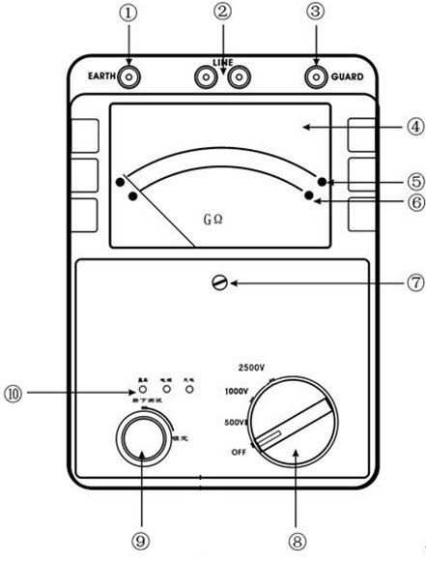

图1：GH25系列绝缘表结构图

- 结构说明（表2）
序号 | 名 称 | 功 能
(1) | 地端（EARTH） | 接于被试设备的外壳或地上。
(2) | 线路端（LINE） | 高压输出端口，接于被试设备的高压导体上。
(3) | 屏蔽端（GUARD） | 接于被试设备的高压护环，以消除表面泄漏电流的影响。
(4) | 双排刻度线 | 上档为绿色：  2500V/1 GΩ～100 GΩ，  5000V/2GΩ～200 GΩ。  下档为红色：  2500V/0～2000 MΩ，  5000V/0～4000 MΩ。
(5) | 绿色发光二极管 | 发光时读绿档（上档）刻度。
(6) | 红色发光二极管 | 发光时读红档（下档）刻度。
(7) | 机械调零 | 调整机械指针位置，使其对准∞刻度线。
(8) | 波段开关 | 可实现输出电压选择，电池检测，电源开关等功能
(9) | 测试键 | 按下开始测试，按下后如顺时针旋转可锁定此键
（10） | 状态显示灯 | 可显示高压输出，电源工作状态，充电状态等信息
表2：结构图说明

三、使用方法

一、准备工作
- 试验前应拆除被试设备电源及一切对外连线，并将被试物短接后接地放电1min，电容量较大的应至少放电2min以免触电和影响测量结果。
- 效验仪表指针是否在无穷大上，否则需调整机械调零螺丝⑦。注意：在调整机械调零螺丝时，左右调整量为半圈。
- 用干燥清洁的柔软布擦去被试物的表面污垢，必要时先用汽油洗净套管的表面积垢，以消除表面漏电电流影响测试结果。
- 将高压测试线一端（红色）插入②LINE端，另一端接于或使用挂钩挂在被试设备的高压导体上，将绿色测试线一端插入③GUARD端，另一端接于被试设备的高压护环上，以消除表面泄漏电流的影响（详见“屏蔽端（GUARD）的使用方法”相关内容。将另外一根黑色测试线插入地端 （EARTH）①端，另一头接于被试设备的外壳或地上。
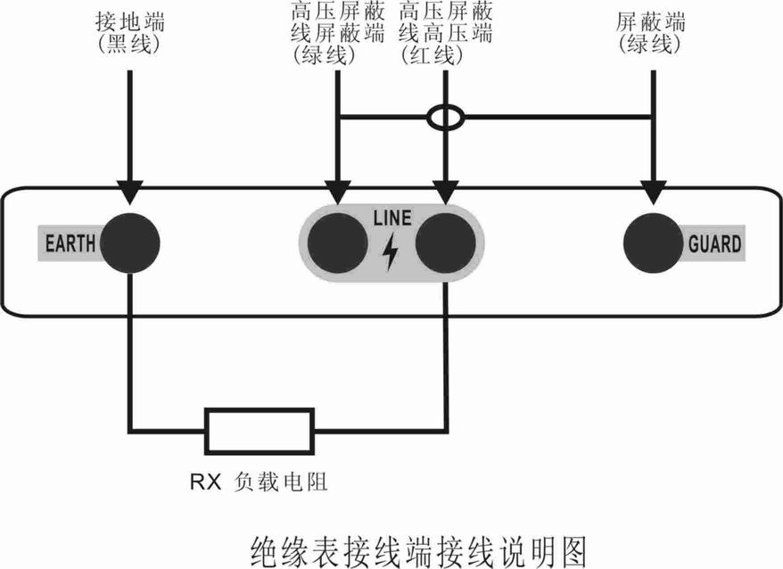
注意：在接线时，特别注意LINE（红色）与GUARD（绿色）的接法，不要将其短路。

二、开始测试
- 转动波段开关接通电源，如电源工作正常指示灯应发绿光否则回发红或黄色光。
- 对于GH25表转动到BATT.CHECK档，按下测试键⑨，仪表开始检测电池容量。当指针停在BATT.GOOD区,则电池是好的,否则需充电（C型）或更换电池。
- 转动波段开关，选择需要的测试电压 （2500V/5000V）
- 按下或锁定测试键⑨开始测试。这时测试键上方高压输出指示灯发亮并且仪表内置蜂鸣器每隔1秒钟响一声，代表LINE②端有高压输出。警告：测试过程中，严禁触模探棒前端裸露部分以免发生触电危险。
- 当绿色LED亮,在外圈读绝缘电阻值(高范围)；红色LED亮,则读内圈刻度。测试完后,松开测试键⑨，仪表停止测试，等待几秒钟,不要立即把探头从测试电路移开。这时仪表将自动释放测试电路中的残存电荷。警告：试验完毕或重复进行试验时，必须将被试物短接后对地充分放电（仪表也有内置自动放电功能，不过时间较长）
- 需连续进行第二次测量时，可按3-5步骤执行。注意：如长期不进行测试，需将电池仓中的电池拿出，以免电池液渗漏损坏仪表。

三、屏蔽端（GUARD）的使用方法
在电力电缆等的绝缘测量或外界电磁场干扰时，为了消除表面漏电和外界电磁场的干扰而影响测量结果的准确度，在实际测量过程中，采用仪表的屏蔽端来消除漏电电流、屏蔽干扰。
对于两节及以上的被试品，例如避雷器、耦合电容可采用图5所示的接线进行测量。图中将屏蔽端接到被测避雷器上一节法兰上，这样，由上方高压线路等所引起的干扰电流由屏蔽端子屏蔽掉，而不经过测试主回路，从而避免了干扰电流的影响。对最上节避雷器，可将其上法兰接仪表地端（EARTH）后再接地，使干扰电流直接入地。但后者不能将干扰完全消除掉。其它方面的应用可参考此接法。

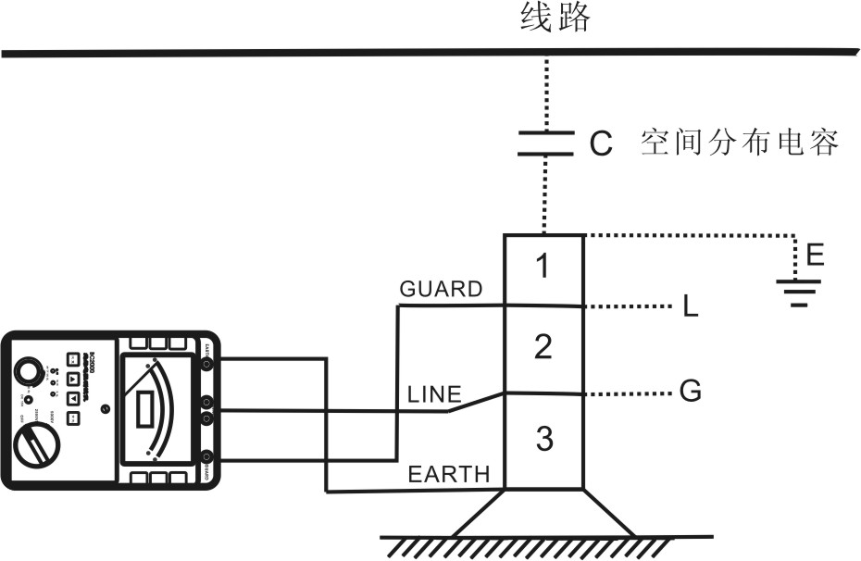
图5 利用屏蔽端屏蔽干扰

四、运输、贮存
■运输
设备需要运输时，建议使用本公司仪器包装木箱和减震物品，以免在运输途中造成不必要的损坏，给您造成不必要的损失。
设备在运输途中不使用木箱时，不允许堆码排放。使用本公司仪器包装箱时允许最高堆码层数为二层。
运输设备途中，仪器面板应朝上。
■贮存
设备应放置在干燥无尘、通风无腐蚀性气体的室内。在没有木箱包装的情况下，不允许堆码排放。
设备贮存时，面板应朝上。并在设备的底部垫防潮物品，防止设备受潮。

五、开箱及检查
■开箱注意事项
开箱前请确定设备外包装上的箭头标志应朝上。开箱时请注意不要用力敲打，以免损坏设备。开箱取出设备，并保留设备外包装和减震物品，既方便了您今后在运输和贮存时使用，又起到了保护环境的作用。
■检查内容
开箱后取出设备，依照装箱单清点设备和配件。如发现短少，请立即与本公司联系，我公司将尽快及时为您提供服务。

六、售后服务
本产品整机保修一年，实行“三包 ” ，终身维修，在保修期内凡属本公司设备质量问题，提供免费维修。由于用户操作不当或不慎造成损坏，提供优惠服务。

